資料１

今後の大阪府環境教育等行動計画の

あり方について（素案）

令和５年　月

大阪府環境審議会環境・みどり活動促進部会

目次

はじめに 2

Ⅰ　環境教育等をめぐる状況等について 3

１　環境教育等に関する国内外の動向 3

２　大阪における環境教育等の取組み状況等について 4

（１）現行計画の概要 4

（２）現行計画に基づく取組み状況と課題 6

Ⅱ　今後の環境教育等の推進について 11

１　めざすべき将来像 11

２　基本的な方向性 11

３　計画期間 12

４　推進方策 12

（１）環境教育等を推進する主体とその役割 12

（２）環境教育の場と機会の確保について 13

（３）環境教育の推進手法の充実について 15

５　計画の適切な進行管理 16

（１）指標の設定 16

（２）推進体制 17

おわりに 18

参考資料 19

# はじめに

大阪府では、環境教育を総合的・体系的に推進するとともに、環境保全に対する意欲の増進を図ることによって、府民が広く「環境保全活動」に取り組み、持続可能な社会の実現に向けて自ら問題解決能力を育んでいくことができるよう、「環境教育等による環境保全の取組の促進に関する法律」に基づき、2013年３月に概ね10年先を見据えた行動計画として、「大阪府環境教育等行動計画」を策定した。当該計画では、「場の提供・学習機会の提供」など６つの柱を立て、相互に関連させながら環境学習や環境保全活動を推進されてきた。

近年、「持続可能な開発目標（SDGs）」への貢献を重視する動きが広がっており、あらゆる社会活動において、環境・社会・経済の課題の同時解決と統合的向上の観点を踏まえることが重要になっている。

また、気候変動、生物多様性の保全やプラスチックごみによる海洋汚染への対応が喫緊の課題となっており、2050年に二酸化炭素の排出量実質ゼロをはじめとする持続可能な社会の実現に向けた取組みを加速化させることが求められている。

一方で、ICTの進展や新型コロナウイルス感染症の世界的な拡大により、人々の行動や学びの在り方など社会全体が大きく変わってきていることから、環境教育等の推進にあたっては、今後想定される人々の行動変容・社会変革を考慮に入れなければならない。

2022年６月８日、大阪府から環境審議会に対し、大阪の環境教育等を取り巻く環境の変化を踏まえた、「今後の大阪府環境教育等行動計画のあり方について」諮問があり、本部会において専門的な見地から審議を行った。本報告は、その審議結果をとりまとめたものである。

# Ⅰ　環境教育等をめぐる状況等について

### １　環境教育等に関する国内外の動向

**（１）国際的な動向**

今、世界には気候変動をはじめ、生物多様性の喪失、資源の枯渇、貧困の拡大等人類の開発活動に起因する様々な問題がある。国際社会全体が、これらの人間活動に伴い引き起こされる諸問題を喫緊の課題として認識し、協働して解決に取り組んで行くため、2015年９月の国連サミットにおいて、「持続可能な開発のための2030アジェンダ」が採択され、その中核を成すものとして、2030年に向けた17の目標と169のターゲットからなる「持続可能な開発目標」（SDGs）が掲げられた。SDGsは、すべてのステークホルダーが協働的なパートナーシップの下、経済・社会・環境をめぐる広範な課題について、統合的に取り組むべき具体的な達成目標である。

SDGsの目標４「質の高い教育をみんなに」のターゲット4.7では「持続可能な開発のための教育（ESD：Education for Sustainable Development）」が位置付けられている。ESDは、日常生活の中で我々が隣り合わせている課題を地球規模課題の解決と結び付けて考え、それらを解決するための行動変容をもたらすための教育であり、持続可能な社会を実現するために必要な資質・能力を培うための教育である。ESDは、ターゲットの1つとして位置付けられるだけでなく、SDGsの17の目標を全て達成するための鍵であることが2019年12月の国連総会において確認され、ESDの新たな国際的な枠組み「持続可能な開発のための教育：SDGs実現に向けて（ESD for 2030）」においても明確となっている。

環境教育は、様々な機会を通じて環境問題について学習し、一人一人が意識を変え、自主的・積極的に環境保全活動に取り組むことをめざすものであり、環境教育等の取組においては、ESDやSDGsとの関連を踏まえたものにしていくことが求められる。

|  |
| --- |
| ESDの概念図　　　　　　　　　ESDはSDGs17の全ての目標実現の鍵  出典：ユネスコ未来共創プラットフォームホームページ |

図○　SDGsとESDについて

**（２）国内の動向**

　①国の動き

国は、2011年６月に「環境教育等による環境保全の取組の促進に関する法律（以下「環境教育等促進法」という。）」を公布（2012年10月完全施行）し、2012年６月には、環境保全活動・環境教育の一層の推進や幅広い実践的人材づくりと活用を進めるため、「環境保全活動、環境保全の意欲の増進及び環境教育並びに協働取組の推進に関する基本的な方針（以下「基本方針」という。）」を閣議決定した。基本方針については、環境教育等促進法の施行から５年が経過した2018年６月に、体験活動の意義を捉え直し、地域や民間企業の「体験の機会の場」の積極的な活用を図り、自然体験、社会体験、生活体験、交流体験などの幅広い体験活動を促進していく方向性が示された。

また、国内のESDを推進するため、2016年３月に「我が国における『ESDに関するグローバル・アクション・プログラム』実施計画（以下「ESD国内実施計画」という。）」が策定され、ESDは環境教育を包含するものとして整理されている。

2021年５月には、ESD for 2030を踏まえ、第２期ESD国内実施計画が策定され、日本社会のあらゆる主体を対象に様々な場面でのESDの実施を推進し、ジェンダー平等、2050年カーボンニュートラルをはじめとするグリーン社会の実現、AI及びDXの推進と社会システムのデジタル改革等、我が国のSDGsに関する方針を踏まえつつ持続可能な社会の創り手の育成を効果的に推進することが示された。

学校教育等においては、2017年以降、順次改訂・実施されている幼稚園教育要領及び小中高の学習指導要領の前文及び総則において、「持続可能な社会の創り手」に必要な資質・能力を育成することが掲げられ、ESDの考え方が基盤となる理念として組み込まれた。また、新しい学習指導要領では、学習効果の最大化を図る「カリキュラム・マネジメント」の実現や「主体的・対話的で深い学び（アクティブ・ラーニング）」の視点からの授業改善を図っていくことが示された。

　②環境教育を取り巻く状況

学校においては、カリキュラム・マネジメントの考え方に基づき、社会科、理科、技術・家庭科のみならず他教科においても環境に関する内容が盛り込まれ、消費者、海洋、食、防災等の様々なテーマに基づき、教科横断的に取り組まれている。また、環境をコンテンツとして学ぶのではなく、環境に対する学びを通してどのような資質・能力が身につけられるかという「コンピテンシー・ベース」の考え方にシフトしてきている。

企業においては、RE100※１やSBT※２をはじめとした国際的なイニシアティブへの参画など、脱炭素経営に取り組む動きが進展しており、ESG金融※３が拡大する中でこれらの考え方にコミットすることは、自らの企業価値の向上につながることが期待され、企業における脱炭素をはじめとした環境に配慮した取組みの重要性が増している。

地域においては、これまで自治会等の地縁型の地域コミュニティが環境活動等の中心的な役割を担ってきたが、少子高齢化、人口減少、単身世帯の増加といった人口動態の変化や、住民のライフスタイルの変化等により、その活動が縮小傾向にある。一方で、NPO等の民間団体や事業者により、道路や河川の美化・清掃活動をはじめとしたボランティア活動が活発な地域や、各種イベント・企画にボランティアとして参加する高校生や大学生等が増えるなど、地域の環境活動の担い手や参画の仕方に変化が生じてきている。

|  |
| --- |
| ※１　「Renewable Energy 100」の略。企業が自ら事業の使用電力を100％再生可能エネルギー  で賄うことをめざす国際的なイニシアティブ。  ※２　「Science Based Targets」の略。平均気温上昇を産業革命前から２℃未満に維持するために、企業が自らの気候科学の知見に沿って、２℃目標と整合した削減目標を設定するプロジェクト。  ※３　企業分析・評価を行う上で長期的な視点を重視し、環境（Enviromant）、社会（Social）、ガバナンス（Governance）情報を考慮した投融資行動をとることを求める取組み。 |

# ２　大阪における環境教育等の取組み状況等について

### 現行計画の概要

①計画の位置付け

現行計画は、環境教育等促進法第８条に基づく行動計画として、また、「2030大阪府環境総合計画（以下、環境総合計画）という。」における施策の基本的な方向性に基づく分野ごとの個別計画として位置付けられている。

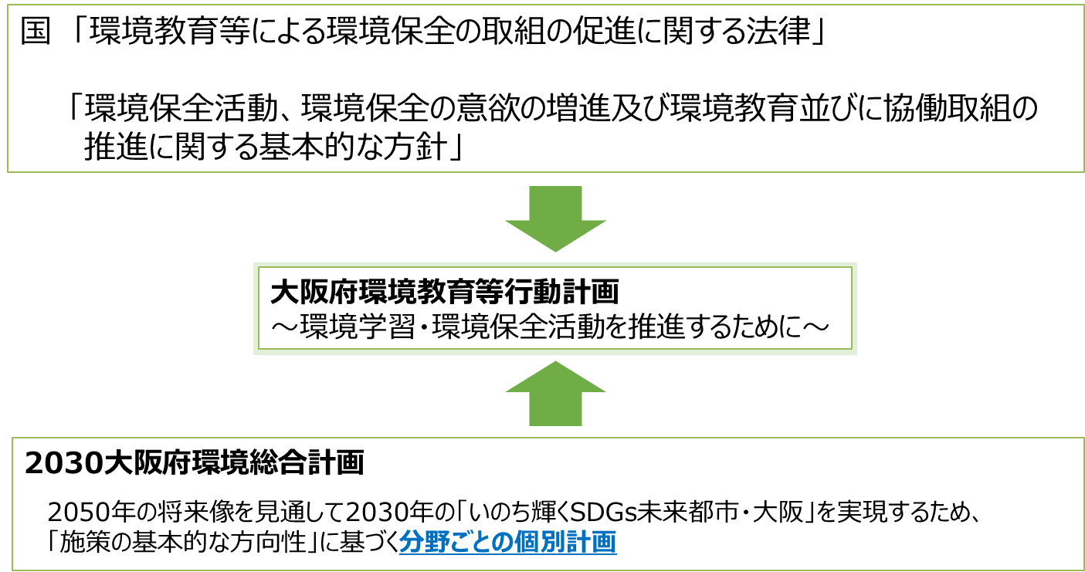

図○　大阪府環境教育等行動計画の位置付け

②計画の期間

　　2013年３月に概ね10年先の将来を見据えて策定された。

　　なお、基本方針の改定（2018年６月）及び環境総合計画の策定（2021年３月）を踏まえ、現行計画では、2019年８月及び2021年７月に改訂が行われた。

③目指すべき将来像

　　現行計画では、あらゆる主体の活動・行動のもと持続可能な社会をつくるため、

　　・環境問題に気づき、学習し、主体的な判断ができる人が育つ

　　・環境問題の解決に向けて自ら進んで取り組む実践的な人や組織が育つ

　　・環境保全活動の輪が広がり、環境のもたらす恵みを次世代に引き継ぐ

を目指すべき将来像として掲げられている。

④将来像の実現に向けた基本的な方向性

　・あらゆる世代が、多種多様な機会・場所で自ら主体的に環境について学習できるようにします。

　・活動の場、適切な情報等を提供することにより、家庭、学校、職場、地域その他のあらゆる場において、環境負荷低減に向けて、主体的・継続的な活動が実践され、取り組みが広がるよう支援します。

　・多様なテーマにおけるあらゆる事業・活動において、「環境」という要素を意識することで、活動の広がりを図ります。

　⑤推進方策

　　環境教育等を総合的・体系的に推進するため６つの柱を立て、相互に関連させながら環境学習や環境保全活動が進められてきた。

　　表○　環境教育等を推進する６つの柱と大阪府の取組

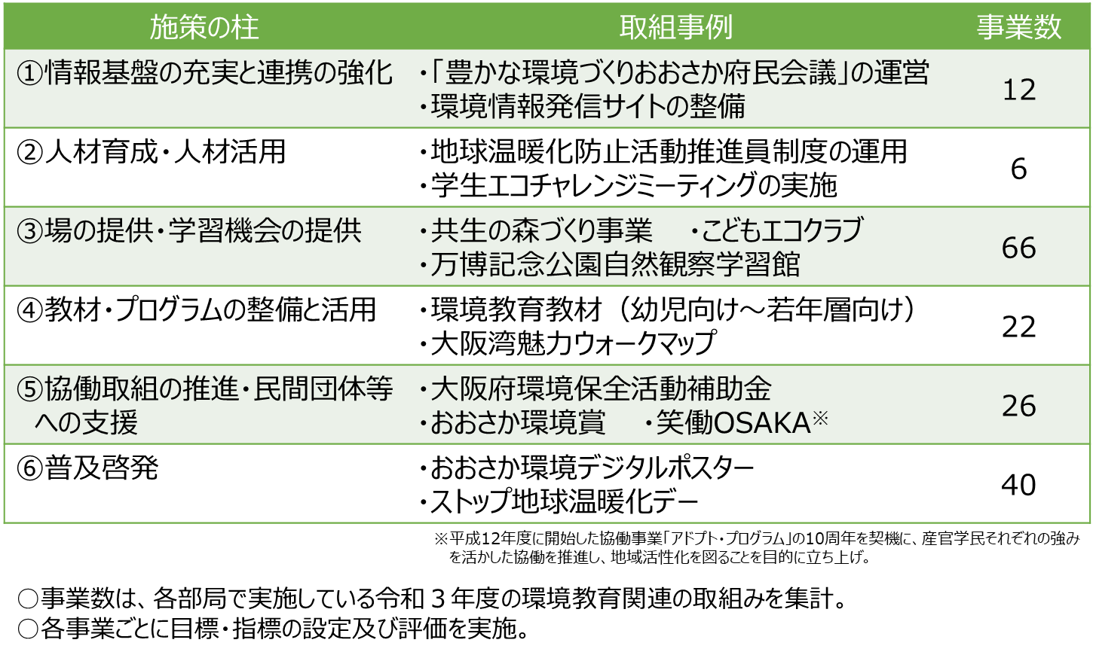

### 現行計画に基づく取組み状況と課題

①情報基盤の充実と連携の強化

情報基盤の充実については、府域全体の環境資源情報を体系的に管理し利用者が効率よく情報を入手できるよう2009年に開設したポータルサイト「エコあらかると」による情報提供のほか、2016年からFacebook、TwitterやYouTubeにより情報提供が実施されてきた。

「エコあらかると」へのアクセス数は、年間約4,900件（2013～2021年平均）と一定のニーズがあったが、近年、SNS等の普及により情報発信・収集方法が多様化してきており、府域全体の環境情報を一元的に管理することが困難になってきている。一方、SNS等へのアクセス数は総じて少なく、府民に十分な情報を伝えられていない状況である。

伝えるべき対象に的確に情報を伝えることができるよう、目的・内容に応じて適切なツールを選択するとともに、各情報発信機能の発信力・伝達力の強化が必要である。

また、連携の強化については、豊かな環境づくり大阪府民会議（以下、「府民会議」という。）をはじめとした府民団体、業界団体、行政等の多様な主体が参画する会議・協議会の運営が行われてきた。

これら会議・協議会においては、発足時と比べNPO等の民間団体が増えていることや、業界団体の役割が変ってきていることから、多様な主体間連携を十分に把握できておらず、対話、連携、情報共有の場として機能していない可能性がある。

各主体においても積極的な参加を促すとともに、活発に活動している団体の新たな参加を得て、改善・進化に向けた多様な主体間連携を促進することが必要である。

②人材育成・人材活用

地球温暖化防止活動推進員等のボランティア登録制度により、環境保全活動に取り組む人材を育成してきた。

しかし、登録者数が減少傾向にあり、継続性に課題があることや、登録者に占める60代以上の割合が多く偏りがあり、幅広い世代の人材育成ができていない。

地域の環境教育・環境保全活動においては、NPO等の民間団体による環境保全活動の定着に伴い、行政が実施するボランティア登録制度以外でも、環境保全活動に参加する様々な場と機会が増えており、こうした活動に参加する高校生・大学生も増えてきている。そのため、登録制度の今後のあり方について各事業において検討するとともに、地域で活動するNPO等との連携・協働により、高校生や大学生などユース世代や30～50代の人材を育成、かつ活躍機会の創出により継続的な参加につなげていくことが必要である。

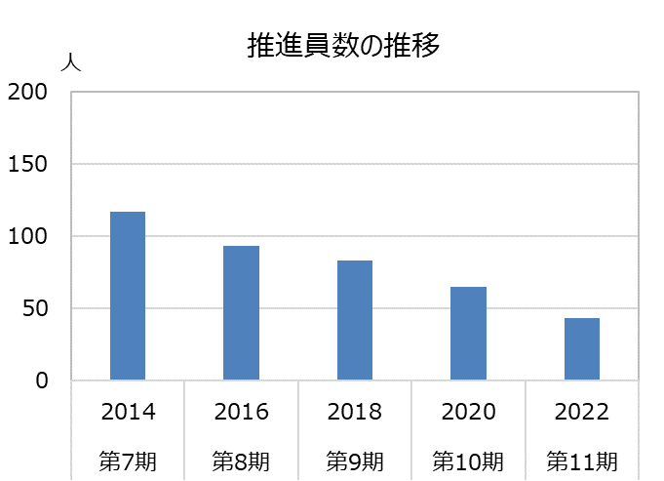　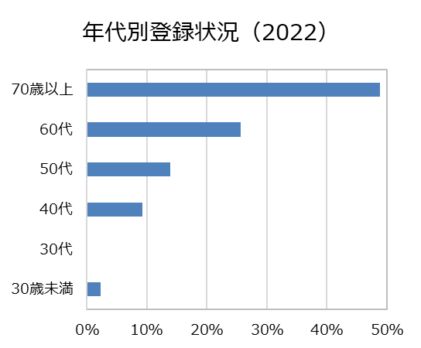

図○　地球温暖化防止活動推進員の登録状況

③場の提供・学習機会の提供

府では、学校等への出前授業や一般府民向けセミナー、府民の森・水みらいセンター等の施設見学や交流会のほか、民間団体・事業者による出前講座をホームページで紹介し、幅広い学びの場と学習機会を提供してきた。

これらの場・学習機会の提供分野は、自然環境・自然体験に関するものが多く、喫緊の課題とされている脱炭素・省エネ分野の学習機会が少ない。分野による学びの機会に差がないよう、バランス良く多様な体験の場・学習機会を提供することが必要である。

また、府や市町村が直接実施する出前講座等については、財源・人的資源に限界があり実施数も制限されることから、学校や地域のニーズに十分に対応できない可能性がある。今後は、多様な主体との役割分担と連携・協力により、効率的・効果的な環境教育を展開し、十分な学習機会を提供することが求められる。



図○　場・学習機会の提供分野（2021年度）

④教材・プログラムの整備と活用

環境学習や環境保全活動への理解を深めるため、冊子などの読み物、動画、カードゲームなど、多様な教材・プログラムを整備してきた。

下図にある教材・プログラムの整備状況を対象別にみると、小学生をメインターゲットにしたものが多く、幼児、中学・高校生をメインターゲットにした教材・プログラムは少ない。

また、作成後の経過年数が10年以上の教材については、SDGsや気候変動等の最新の動向やニーズを踏まえられておらず、十分に活用されていない可能性がある。

ライフステージに応じた環境教育を推進するため、幼児、中学・高校生、一般向け教材を充実させ、活用する側のニーズに応じた、対象者の学びや実践に有効なものを作成し、確実に活用されるようにすることが必要である。

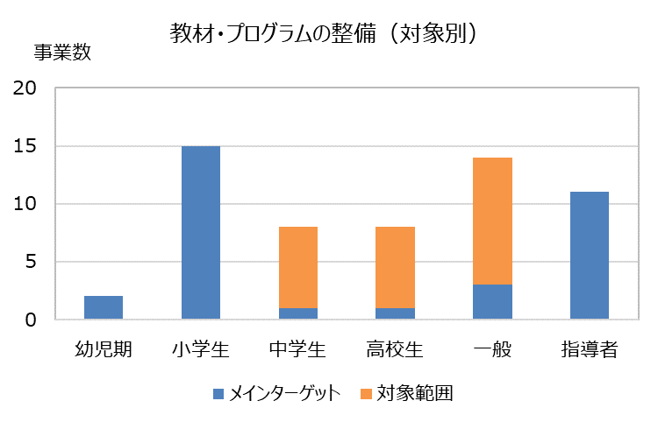　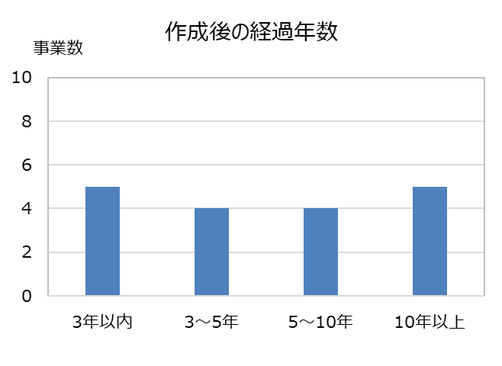

図○　教材・プログラムの整備状況

⑤協働取組の推進・民間団体等への支援

府では、多様な主体の協働取組を推進するため、府民、学校、NPO、企業等の多様な主体の協働による環境学習や、森づくり活動、道路や河川の清掃等の環境保全活動を促進してきた。

これらの活動においては、参加する府民や団体が固定化するなど、継続性・活性化に課題がある。また、府が直接関与できていない地域の自主的な環境保全活動が増えており、これら活発に活動するNPO等とも連携を深め、協働の輪を広げていくことが必要である。

一方、府は、民間団体等に対し、おおさか環境賞等の顕彰や大阪府環境保全活動補助金の交付等による支援をしてきた。

おおさか環境賞では、2016年以降、推薦が減少し受賞者が10名以下と低迷し、大阪府環境保全活動補助金においても、申請件数が少なく、かつ交付団体が固定化していたことから、府は、積極的に新たな活動団体等の掘り起こしを行い、近年改善が図られてきた。

　　引き続き、地域で活動する団体等を積極的に掘り起こし、各団体等の環境保全活動の活性化につながる多面的な支援が求められる。



図○　おおさか環境賞の受賞者数の推移

⑥普及啓発

市町村等の環境イベントに加え、「咲洲こどもEXPO2022」、「Welcomeアベノ・天王寺 おおさかもん祭り2022」等の環境以外をテーマにしたイベントへのブース出展や、「ゼロカーボン・ダイアローグ」といった環境とは異なる分野とのコラボレーションで実施されるイベント・オンライン情報発信など、様々な普及啓発の取組みが進められてきた。

府民の環境保全活動等への参加状況（図○）結果では、「地域における環境保全のための取組みや環境学習活動に参加したことのある府民」は数％～20％で、現状では、普及啓発等の各取組みが、直接、環境保全活動の広がりにはつながっていない。

しかし、「環境学習活動に参加したことはないが日常生活で関連する取組みを実践している府民」が20％程度存在していることから、様々なアプローチによる普及啓発を継続し、環境問題に対する関心と理解を高めることが重要である。



　　◆ **調査結果**





図○　府民の環境保全活動等への参加状況

## Ⅱ　今後の環境教育等の推進について

## １　めざすべき将来像

環境総合計画では、2050年のめざすべき将来像として「大阪から世界へ、現在から未来へ　府民がつくる暮らしやすい持続可能な社会」を掲げ、2030年の実現すべき姿として、環境教育等については、「魅力と活力ある快適な地域づくり」の分野において、府民、事業者、民間団体、行政など各主体が積極的に参加し、自ら行動する社会をめざすこととされている。

出典：2030大阪環境総合計画を基に作成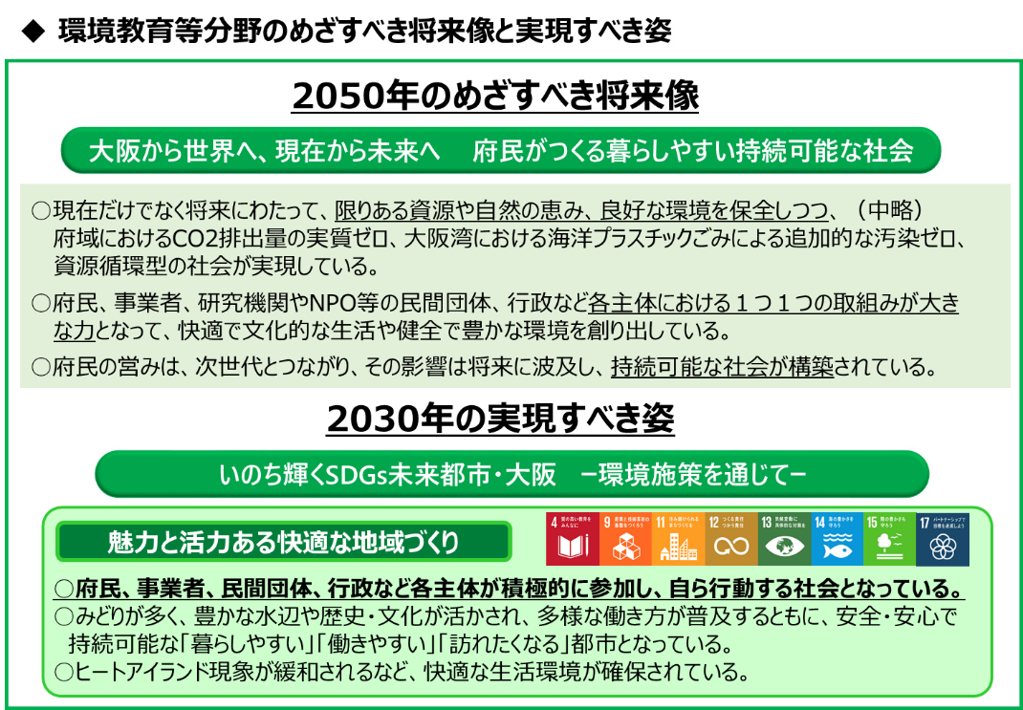

図○　環境教育等分野のめざすべき将来像と実現すべき姿

環境教育等行動計画を推進する上でも、環境・社会・経済の統合的向上を施策の基本的な方向性とする環境総合計画の考え方を踏襲しつつ、あらゆる主体の参加・行動、連携・協働のもと、持続可能な社会が実現するよう、以下の「めざすべき将来像」を共有して取組むことが適当である。

＜めざすべき将来像＞

あらゆる主体の参加・行動と多様な形の連携・協働のもと、持続可能な社会をつくるため、

　・環境課題と社会・経済課題の関連を理解し、主体的な判断ができる人が育つ

　・環境課題の解決に向けて自ら進んで取り組む実践的な人や組織が育つ

　・各主体の相互協力により環境保全活動の輪が広がり、環境のもたらす恵みを次世代に引き継ぐ

## ２　基本的な方向性

　将来像の実現に向けては、府民、学校、民間団体・NGO/NPO、中間支援団体、事業者、行政等の多様な主体の連携および役割分担、協力により、家庭、地域、学校、社会教育施設、職場その他のあらゆる場において、子どもからシニア世代までを含めたライフステージに応じた環境教育を推進し、環境保全の意欲の増進を図ることが必要である。

　また、各主体が積極的に参加し、自ら行動するとともに、地域全体で相互に連携して行動することにより、相乗的な効果が発揮されるよう各主体間のパートナーシップの構築することが重要であり、以下の基本的な方向性を共有して取組むことが適当である。

* あらゆる世代が、多種多様な機会・場所で自ら主体的に環境について学習できるようにする。
* 環境問題に関する社会経済の仕組みと生活のあり方を学び、環境と人間とのかかわりについて理解できるようにする。
* 身近な動植物や貴重な自然環境とのふれあい等の体験により、私たち人間は、環境の中で生き、その恵みで生活していることへの気付きと関心を高めていく。
* 日常生活や事業活動において、人間が環境に与えている影響について共通した認識を持ち、その影響を減らすための姿勢を育成するとともに、自らの行動が未来社会を築くという夢をもって、進んで環境保全活動に取り組み、問題解決する能力を育成していく。
* 活動の場、適切な情報等を提供することにより、家庭、地域、学校、社会教育施設、職場その他のあらゆる場において、環境負荷低減に向け、主体的・継続的な活動が実践されるように支援する。
* SDGsの観点を踏まえ、脱炭素、資源循環、生物多様性、分散・自然共生といった分野横断的な観点を重視し、環境教育や環境保全活動をより一層体系的に取り組めるように支援する。
* 多様なテーマにおけるあらゆる事業・活動において、「環境」という要素を意識することで、活動の広がりを図る。
* 様々な場、主体、世代における活動を繋ぎ、各主体が強みや魅力を発揮し、相互に協力して、環境との関連づけを意識した取組みを促進するとともに、各取組みの輪が拡大・浸透するように支援する。
* 既存のネットワークを活用したさらなる取組拡大に加え、新たな主体の参画を得た新たなパートナーシップを構築し、新陳代謝と持続性を両立できるネットワークの形成を図る。

## ３　計画期間

　2030大阪府環境総合計画（2021～2030年度）の計画期間を踏まえ、次期計画の期間は、2030年度までとすることが望ましい。

### ４　推進方策

現行計画に基づく取組み状況と課題を踏まえ、次期計画において府が取り組むべき施策は、以下のとおりとすることが適当である。

### （１）環境教育等を推進する主体とその役割

○府民・地域コミュニティ

　・環境問題への理解を深め、当事者意識を持って、食事、買い物、居住等日々の生活の中での環境配慮の選択や、地域の様々な環境保全活動への参加が求められる。

　・防犯・防災や祭事などの地域で実施される様々な活動においても、環境配慮の考え方を取り入れていくことが期待される。

○学校等

・保育園、幼稚園、認定こども園（以下「幼稚園等」という。）においては、身近な自然環境との関わりに加え、環境配慮行動が日常生活において習慣化されるよう、省エネやリサイクルをはじめとする生活に密着した内容の環境学習を推進することが重要である。

・小中高等学校及び特別支援学校においては、各学校におけるカリキュラム・マネジメントを実現する中で、発達段階に応じ、様々な地域や社会の課題と環境との関連を教科等横断的に学び、多様な主体と協力・連携する力を育みつつ、課題解決に向けて必要となる資質・能力を育むことが重要である。

・大学・専門学校等においては、小学校から高校までの学びを社会人として地域や社会で発揮できるよう、環境活動の実践及びリーダーシップ育成を図るとともに、調査研究により蓄積された環境に関連する先進事例や科学的知見等を地域等へ共有することが求められる。

○民間団体・NGO/NPO、中間支援団体※

　・地域における自立的な推進主体として、機動性や専門性を生かし、学校、府民・地域コミュニティ及び企業の取組みを支援することが求められる。

　・中間支援団体においては、積み重ねられた知見やネットワークを生かして、各主体における環境教育の支援や、様々な主体間の連携・協働を支援することが期待される。

|  |
| --- |
| ※市民、NPO、事業者、行政等の間にたって様々な活動を支援する組織であり、コンサルテー  ションや情報提供などの支援や資源の仲介、政策提言等を行う組織。 |

○事業者

　・事業活動に伴う環境負荷の低減に努めるとともに、技術や人材を生かし、環境教育の一翼を担う主体となることが期待される。

　・地域の一員として、地域や学校等における環境教育・環境保全活動に積極的に参加することが求められる。

○行政機関（市町村・府）

・市町村においては、より身近な行政機関として、幼児期からシニア世代までのライフステージに応じた学校教育及び社会教育における環境学習の推進が求められる。

・府においては、客観的で正確な最新情報の提供、環境教育教材や優良事例等の情報共有、学校と地域・民間団体・事業者等の協働取組の促進、市域を超えた課題解決に向けた市町村間の連携支援など、府域における取組促進につながる施策の展開が求められる。

・国（近畿地方環境事務所が設置・運営する「きんき環境館」等）や関西広域連合とも連携し、様々な主体間のパートナーシップの構築を支援することが期待される。

### （２）環境教育の場と機会の確保について

○学校等における環境教育

・幼稚園から大学・専門学校まで発達段階に応じた環境教育を推進する。

・幼稚園等においては、身近な環境に親しみ、自然と触れ合う自然体験学習を引き続き推進するとともに、省エネやリサイクルといった環境配慮行動の実践につながる環境学習を進める。

・小中高等学校等においては、知識習得にとどまらない実践への繋ぎが重要であり、児童・生徒等が体験を通じて環境について学ぶ機会が充実されるよう、地域の自然や文化等地域社会に存在する資源、ビオトープ等の学校が有する施設等を活用するとともに、地域の民間団体や事業者等との連携を図りながら、自然体験や職場体験、ボランティア体験など多様な体験活動を進める。

　・大学・専門学校においては、環境を題材とした講義や研究課程での専門性を活かした地域の環境教育への参加や、ボランティア活動による環境活動の実践を図る。

　・中間支援団体の活用も図りながら、学校等における継続的な環境教育の推進体制を構築する。

（今後の取組案）

　・ビオトープや自然公園等を活用した自然環境の大切さを理解するための環境学習の実施。

・環境活動に積極的な企業等が実施する施設見学や出前講座の活用促進。

　・民間団体や企業等と連携した職業教育の視点からの環境学習の実施。

　・ボランティア活動における環境についての学びの機会の創出。

○地域における生涯学習、環境保全活動

・日常に近い場所や地域の中に、環境学習や実践活動の場と機会が多様な形で存在することが重要である。自治会等の地縁型地域コミュニティだけに任せるのではなく、防災、子育て、まちづくりといった特定のテーマに取り組むNPOや市民団体等における環境教育や環境保全活動に、府民の参加を促すことが必要である。

・地域に存在する自然公園・都市公園や社会教育施設等を積極的に活用する。

（今後の取組案）

　・環境保全の意欲の増進のため、自然公園や都市公園における自然観察会等による人と自然の関わりについて学ぶ機会や、植樹や草刈りイベント等の実施。

　・府民、学校、NPO、事業者等の多様な主体の協働による森づくり活動、道路や河川の清掃活動等の実施。

・図書館、博物館等の社会教育施設を中心に、様々な主体が連携して地域課題を解決していく仕組みづくりの推進。

　・環境学習・環境保全活動を実施する団体に対する支援（顕彰・補助金等）の実施。

○事業者における環境研修、地域・大学等との連携

　・事業者自らが脱炭素経営や循環経済等の意識を高め、自社の環境負荷の状況を認識するとともに、各職業分野における環境保全に役立つ専門知識や技術を身に付けることができるよう従業員教育を推進する。

　・事業者と大学の連携によって開発された技術で、さらなる環境負荷低減の取組みを推進する。

　・事業活動や技術、人材等の資源を生かし、多様な主体とも連携した環境保全活動、プロフェッショナルな内容の講座やイベントなど、事業者独自の魅力的な取組みを環境教育の場と機会で展開する。

　・従業員等が個人として、自らの知識や技能を地域の環境教育の場と機会で発揮しやすい職場の環境づくりを推進する。

（今後の取組案）

　・中小企業向けの省エネや脱炭素等に関連するセミナー等の実施。

　・脱炭素経営宣言登録制度等による企業等の取組促進。

・2025年大阪・関西万博の機会を活かした脱炭素に向けた技術開発・実証。

　・民間企業との連携による小学校への出前講座や地域の清掃活動等の環境保全活動。

　・府内企業における環境教育の取組み事例の情報提供。

○博物館・自然センター等の社会教育施設における環境教育

　・博物館等で活動する民間団体による施設見学や出前講座等を通じ、学校や地域等における環境教育を支援する。

　・専門性を生かした研修会の開催等により、生活体験や自然体験活動等を支援する指導者の養成及びその質の向上を推進する。

（今後の取組案）

　・自然史博物館等による学校への出前講座。

　・指導者講習会の実施。

### （３）環境教育の推進手法の充実について

* 環境学習ツール
* 発達段階や社会情勢を踏まえて、活用する側のニーズに応じた、対象者の学びや実践に有効なものを作成する。
* 教科等横断的な体系的・総合的な学びが考慮された教材。
* 幼児期から小学校低学年、大学・専門学校等で活用できる教材。
* 現代的なツール（VR、SNS等）をはじめとした若年世代が手に取るような新たなスタイルで多様な体験の場を提供する。

（今後の取組案）

* 動画コンテンツの作成。
* 大阪湾について総合的に学習できる教材パッケージの作成。
* 府民参加型で府内の河川環境について考えるデジタル版リーフレットの作成。
* VRによる環境教育教材の作成。
* 主体的・対話的で深い学び（アクティブ・ラーニング）の視点を踏まえた教材開発。
* 人材育成・活用
* ボランティア活動や環境とは異なる分野との連携など、環境活動へつなげる幅広い参画機会を創出するとともに、適切なマッチングにより継続的に活動の場を提供する。

（今後の取組案）

* 大学等で環境活動を行うサークルや地域の民間団体との交流機会の創出。
* 関西広域連合と連携した環境学習の推進。
* 支援制度
* 地域で活動する団体等を積極的に掘り起こし、より多くの多様な主体間のネットワークやパートナーシップを構築する。
* 民間団体や事業者等の環境保全活動等の活性化につながる多面的な支援を実施する。

（今後の取組案）

* 多様な主体が参画する会議・協議会の運営によるネットワーク構築の促進。
* マイボトルパートナーズ等の共通のテーマを通じた様々な企業との連携・協働の促進によるパートナーシップ構築の促進。
* 大阪府環境保全活動補助金及びおおさか環境賞による支援。
* 脱炭素経営宣言登録制度等による企業等の取組促進。
* 2025年大阪・関西万博の機会を活かした脱炭素に向けた技術開発・実証に対する支援。
* 民間団体や事業者等における助成金等の支援制度との連携。
* 情報提供
* 府は、環境教育に関する客観的で正確な最新情報を提供する。
* 市町村は、広報や地域の社会教育施設等を活用し、環境に関する情報やイベント情報を提供する。
* 府民が必要なときに必要な形で入手できるよう、適切で的確なツールと様々な主体が持つ多様なチャンネルの活用により発信力・伝達力を強化する。

（今後の取組案）

* 発信力のある企業と連携した情報発信力の強化。
* 業種を超えた幅広い関係者が参画するプラットフォームを活用した幅広い情報発信。
* 普及啓発
* 効果的な行動変容の手法として注目されている「ナッジ（nudge：そっと後押しする）」等の行動経済学の知見やICT技術など、効果の高い多様な手法を導入する。
* 環境とは異なる分野とのコラボレーションで実施されるイベント等で普及啓発を行う。

（今後の取組案）

* ゼロカーボン・ダイアローグ等、環境以外の分野と連携したイベントの実施。
* 大阪府と大阪大学社会経済研究所との連携協定による府施策へのナッジの活用。
* 脱炭素や食ロス削減につながる消費行動の促進。

（脱炭素ポイント制度の創設、大阪府版CFP算定手法の活用、食ロス削減に向けた事業者と府民の協働の場の創出など）

# ５　計画の適切な進行管理

### （１）指標の設定

　次期計画においては、行動計画に基づく環境教育等施策により、府民や事業者の活動がどのように変わっているか、定量的に把握することが大事である。そのため、各主体の様々な場や機会における、日常生活や事業活動における環境配慮行動の広がり等に関する指標を設定することが望ましい。

しかし、府民へのアンケート調査等の手法では、回答者に一定のバイアスがかかってしまったり、調査の都度、回答者が変わったりすることから、日常生活の行動変容を正確に捉えることは難しい。地域の環境活動においては、ボランティア制度への登録によらない多種多様な活動が増えつつあり、府以外の団体や市町村等とも連携して状況を把握することが必要である。一方、事業活動においては、環境配慮に関する表明・情報開示の制度活用等が進んできており、府が実施する脱炭素経営宣言制度を活用するなど、事業者の変化を捉えることができる手法を検討することが必要である。

上記を踏まえ、他の自治体の事例等も参考に、各主体の行動変容や取組状況を客観的に確認でき、また経年的に把握できるものを設定することが望ましい。

■施策の点検・評価

計画の進行管理については、大阪府環境行政推進会議　環境教育等促進検討部会において、毎年、点検・評価し、その結果を大阪府環境白書やホームページで公表すべきである。

また、３年から５年を目途に施策の進捗状況や効果を評価し、社会情勢の変化も踏まえ、必要に応じて見直しを行うことが望ましい。

### （２）推進体制

　庁内の関係部局との連携や、府内市町村、民間団体、企業等の様々な主体が参画する豊かな環境づくり大阪府民会議やおおさかスマートエネルギー協議会等を活用することにより、一体となって取組みを進めることが望ましい。

# おわりに

本部会においては、計○回の審議を経て、大阪の環境教育等を取り巻く環境の変化を踏まえた「今後の大阪府環境教育等行動計画のあり方について」、連携・協働、環境教育を推進する主体とその役割、環境の場と機会の確保、環境教育の推進手法の充実を論点に検討した結果を本報告としてとりまとめた。

大阪府においては、この報告を踏まえて、次期大阪府環境教育等行動計画を適切に策定するとともに、施策の推進に取り組まれたい。

気候変動への対応、生物多様性の保全、健全な物質循環など多くの課題に直面しているが、こうした問題は、家庭、学校、職場、地域等における日々の生活の一部として、そして民間団体による活動の中で取り組まなければならないもので、持続可能な社会の構築をめざしてくためには、社会を構成する多様な主体の参加と協力を得ることが不可欠である。本報告においても、基本的な考え方として、各主体の自発的な行動を促しつつ、連携・協働の取組みを推進することを示している。

以上の取組みと並行して、国における今後の基本方針の見直し等の動きや環境教育に関連する様々な知見について情報収集に取り組むとともに、次期計画の改定に向けた課題等の整理・検討を実施されたい。

施策の推進にあたっては、庁内関係部局はもとより、国や関係府県、府内市町村、学校、民間団体、企業等との情報共有・連携を図って取り組まれることを期待する。

# 参考資料

**参考資料１　大阪府環境審議会環境・みどり活動促進部会委員名簿（環境担当）**

|  |  |  |
| --- | --- | --- |
| 氏名 | 役職 | 備考 |
| 阪　智香 | 関西学院大学教授 | 環境審議会委員 |
| 花田　眞理子 | 大阪産業大学大学院教授 | 環境審議会委員  （部会長代理） |
| 増田　昇 | LAまちづくり研究所所長  大阪府立大学名誉教授 | 環境審議会委員  （部会長） |
| 岡見　厚志 | World Seed代表理事 | 専門委員 |
| 三輪　信哉 | 大阪学院大学教授 | 専門委員 |
| 山口　容平 | 大阪大学大学院准教授 | 専門委員 |

**参考資料２　審議経過**

|  |  |
| --- | --- |
| 令和４年６月８日 | 大阪府環境審議会  　今後の大阪府環境教育等行動計画のあり方について（諮問） |
| 令和４年９月２日 | ・大阪府環境教育等行動計画の見直しに係る検討 |
| 令和４年11月22日 | ・有識者からの情報提供・意見交換  ・「大阪府環境教育等行動計画」の見直しについて |
| 令和５年２月22日 | ・有識者からの情報提供・意見交換  ・「大阪府環境教育等行動計画」の見直しについて |
| 令和５年３月22日 | ・今後の大阪府環境教育等行動計画のあり方について  （部会報告骨子案）未定稿 |
| 令和５年５月９日 | ・今後の大阪府環境教育等行動計画のあり方について  （部会報告素案） |
| 令和５年６月６日 | ・今後の大阪府環境教育等行動計画のあり方について  （部会報告案） |

**参考資料３　大阪府環境教育等行動計画のあり方について（諮問）**

|  |
| --- |
| 諮問文　写し |